Цикл занятий по художественно-эстетическому развитию «Безопасность на дороге» для детей старшего дошкольного возраста

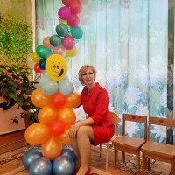
Елена Владимировна Долгова

Педагог дополнительного образования
МКДОУ детский сад № 5 г.Бирюсинска

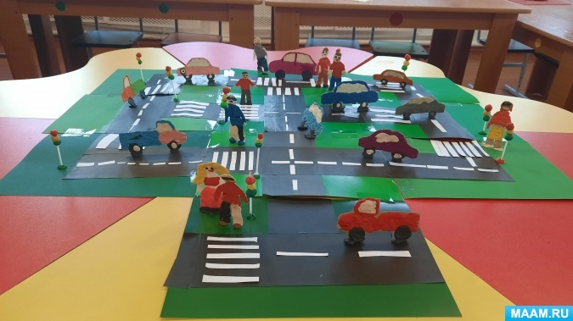

Конспект занятия по аппликации в старшей группе
«Дорожное полотно»
Цель: учить детей точно передавать строение дорожного полотна. Формирование осознанно-правильного отношения к соблюдению правил дорожного движения в качестве пешехода. Изготовить коллективную работу дорожное полотно, пешеходный переход, разделительную полосу, светофоры.
НОД:
Дорогу так перехожу:
Сначала влево погляжу
И, если нет машины,
Иду до середины.
Потом смотрю внимательно
Направо обязательно
И, если нет движения,
Вперёд без промедления!
-Ребята, о чём это стихотворение? (ответы детей).
Правильно, о правилах дорожного движения. Скажите мне пожалуйста, а что такое дорожное полотно? Из чего оно состоит? (ответы детей) Правильно! Пешеходный переход, сама дорога, повороты, перекрёстки, остановки. Сегодня, мы с вами изготовим самое настоящее дорожное полотно. Из цветной бумаги и цветного картона. Работать будем дружно, все вместе. У нас есть большая заготовка с изображением дороги, но она скучная. Что ей не хватает? (ответы детей) Правильно. Цвета.
Перед тем как приступить к работе мы с вами проведём разминку. Физкультминутка (картотека).
Самостоятельная деятельность детей.
-Работать будем, как всегда под музыку.
Помогаю при необходимости.
Оформляем выставку.
Рефлексия: ребята что мы сегодня изображали? У вас получилась безопасная дорога? Вам было сложно? Вам понравилось занятие? Если понравилось, вы берёте один весёлый смайлик и кладёте в весёлую корзиночку, а если вам было не интересно, берите грустный смайлик и кладёте в грустную корзиночку.

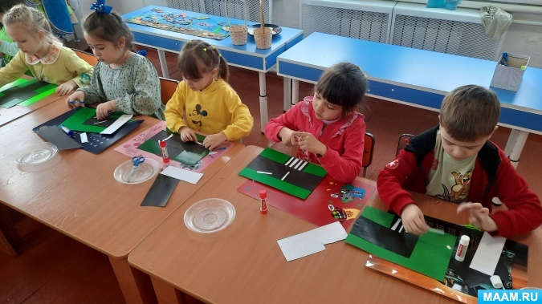

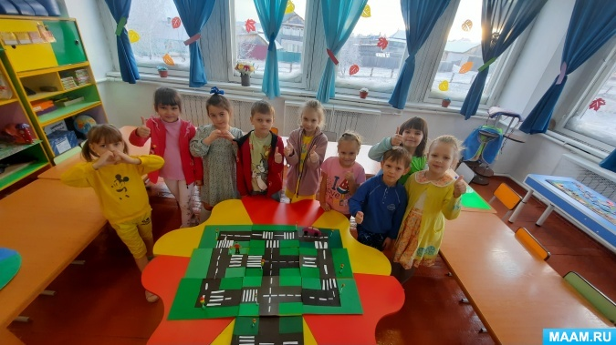

Конспект занятия по лепке в подготовительной группе
«Дорожное движение»
Цель: Закрепить правила поведения на дороге, развитие умения находить связи между формами настоящих и изображаемых; закрепление знаний детей о свойствах пластилина: мягкий, податливый, способный принимать заданную форму. Закрепление приёма- надавливания и размазывания
Задачи: закрепить с детьми представления о назначении светофора и его сигналах; дать представления о дорожных знаках; закрепить знания о правилах перехода проезжей части.
формировать умение ориентироваться в основных дорожных знаках; развивать логическое мышление, память, внимание, ориентацию в окружающей детей обстановке.
НОД:
Каждый ребёнок обязан узнать:
Рядом с дорогой опасно играть!
Не забывай, что дорога – не двор;
Затормозить не успеет шофёр.
Если ты вдруг за мячом побежишь.
Прямо, на трассу, беспечный малыш,
Миг! И случится большая беда…
Ты у дорог не играй никогда!
У проезжей части Девочки играют.
Это же опасно! Все об этом знают.
Бросится малышка. За мячом бежать,
Так сумей девчонку Крепко удержать.
Ты опасность видишь? Время не теряй!
Малышей и взрослых Предостерегай.
А помочь сумеешь- Молодчина ты,
Раз людей спасёшь От большой беды!
-Ребята, скажите, о чём это стихотворение? (ответы детей) Правильно! Молодцы!
-Всю неделю в группе с воспитателем вы говорили о правилах на дороге. Скажите мне, что самое главное? (ответы детей).
-Посмотрите, что это у меня? Правильно, это дорога, дорожное полотно. Мы с ребятами старшей группы сделали его на занятии по аппликации. Но чего-то здесь не хватает. Чего? (ответы детей). Правильно. Не хватает транспорта и пешеходов. Мы их с вами сделаем из пластилина, в техники пластилинография. И у нас получится одна, большая, коллективная работа. Напомните мне, как работать в технике пластилинография. (ответы детей). Молодцы!
-Перед тем как мы примемся за работу нужно провести разминку, приготовить наши пальчики к работе. Физминутка (картотека)
Работать с вами будем под музыку.
Самостоятельная деятельность детей. Помогаю при необходимости.
Дополняем дорожное полото поделками.
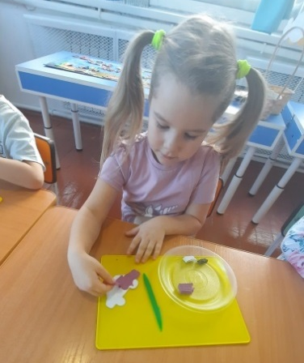
Рефлексия: ребята, что мы сегодня делали на занятии? Как назовём нашу общую работу? Что мы сегодня изображали? В какой технике работали? Вам было сложно? Вам понравилось занятие? Если понравилось, вы берёте один весёлый смайлик и кладёте в весёлую корзиночку, а если вам было не интересно, берите грустный смайлик и кладёте в грустную корзиночку.

